國立曾文家事商業職業學校109學年度第二學期 第一次段考 科試題
適用班級： 班級： 座號： 姓名：
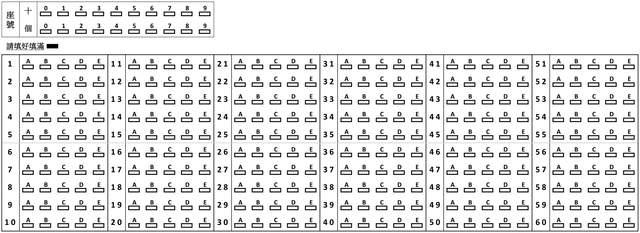
檔案格式：docx

